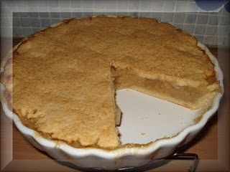
Apple cake Jablkový koláč

Ingredients Suroviny

You will need: Budeš potrebovať:
450g flour 450g múky
250g butter or margarine 250g masla alebo rastlinného tuku
180g sugar 180g cukru 1 kg grated apples 1 kg postrúhaných jabĺk
2 eggs 2 vajíčka
1 tea spoon of baking soda 1 čajová lyžička sódy bikarbóny
1 vanilla sugar 1 vanilkový cukor
cinnamon Škorica
1. Mix flour, sugar, butter and eggs with 1. Zmiešajte múku, cukor, maslo baking soda and make a dough. vajíčka s práškom do pečiva a spravte
cesto.

2. Divide dough on two parts and roll them. 2. Rozdelte cesto na dve časti a obidve
vyvaľkajte.

3. Place one part of the dough on a metal 3. Položte jednu časť cesta na plech; potom
plate; then put graded apples with cinnamon na cesto nasypte postrúhané jablká so
and vanilla sugar on the dough and cover it škoricou a vanilkovým cukrom a prikryte to
with second part of dough. druhou časťou cesta.

4. Give it to the oven and bake it on 180°C 4. Dajte to do rúry na 180°C
for 30 minutes. na 30 minút.

5

